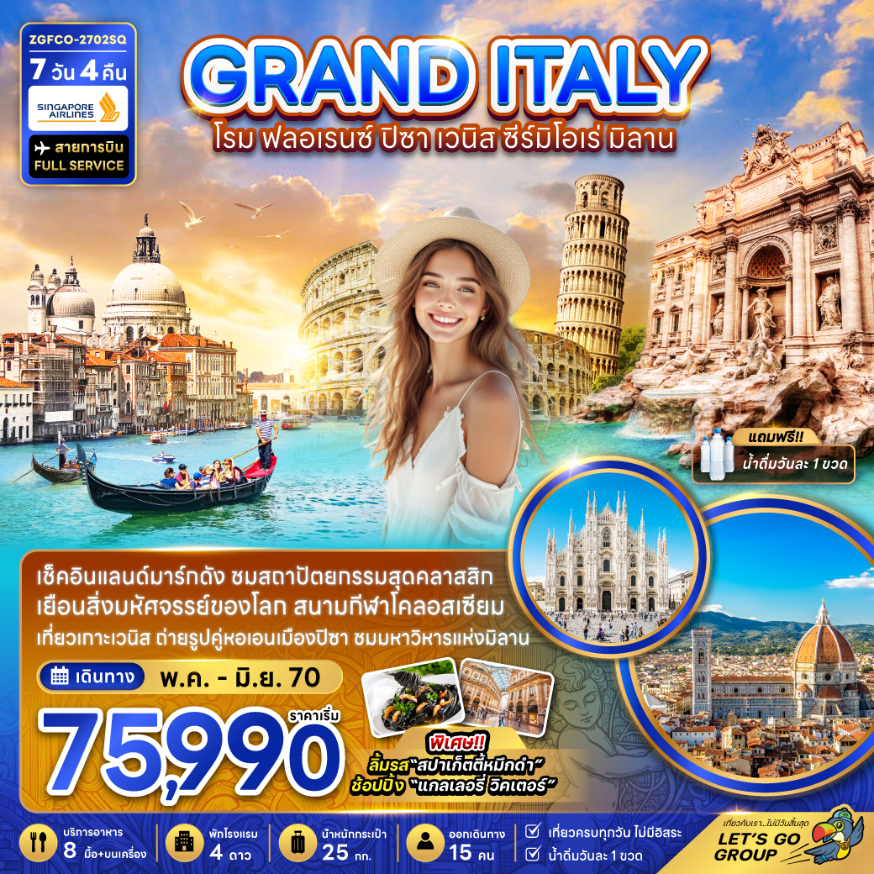

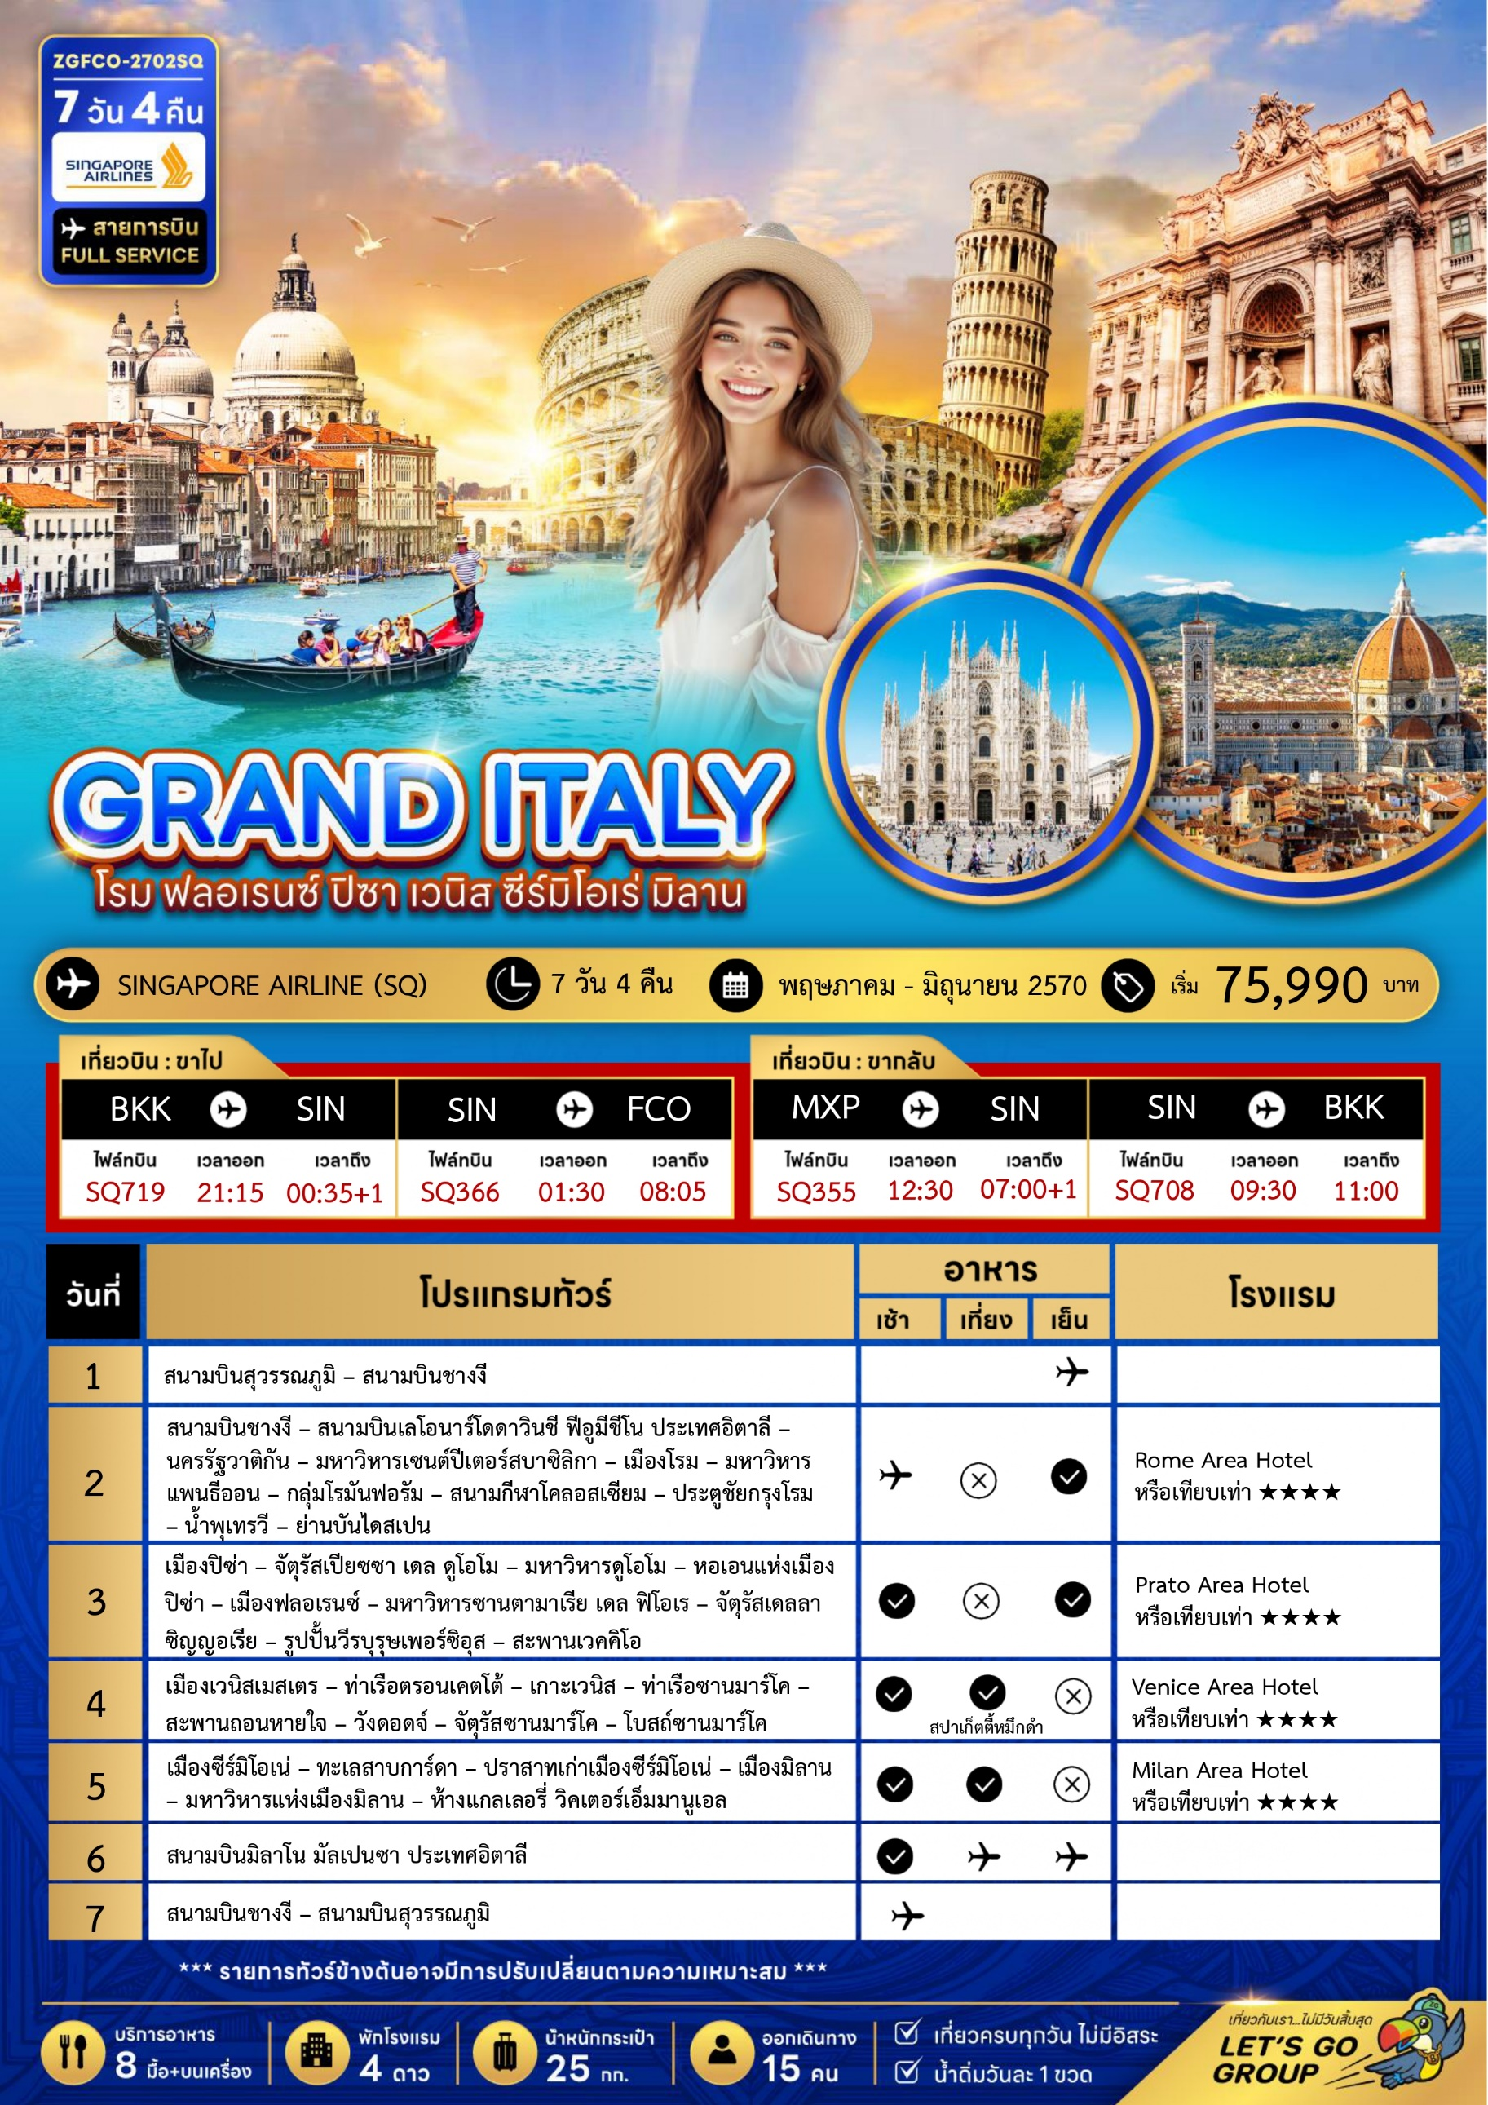
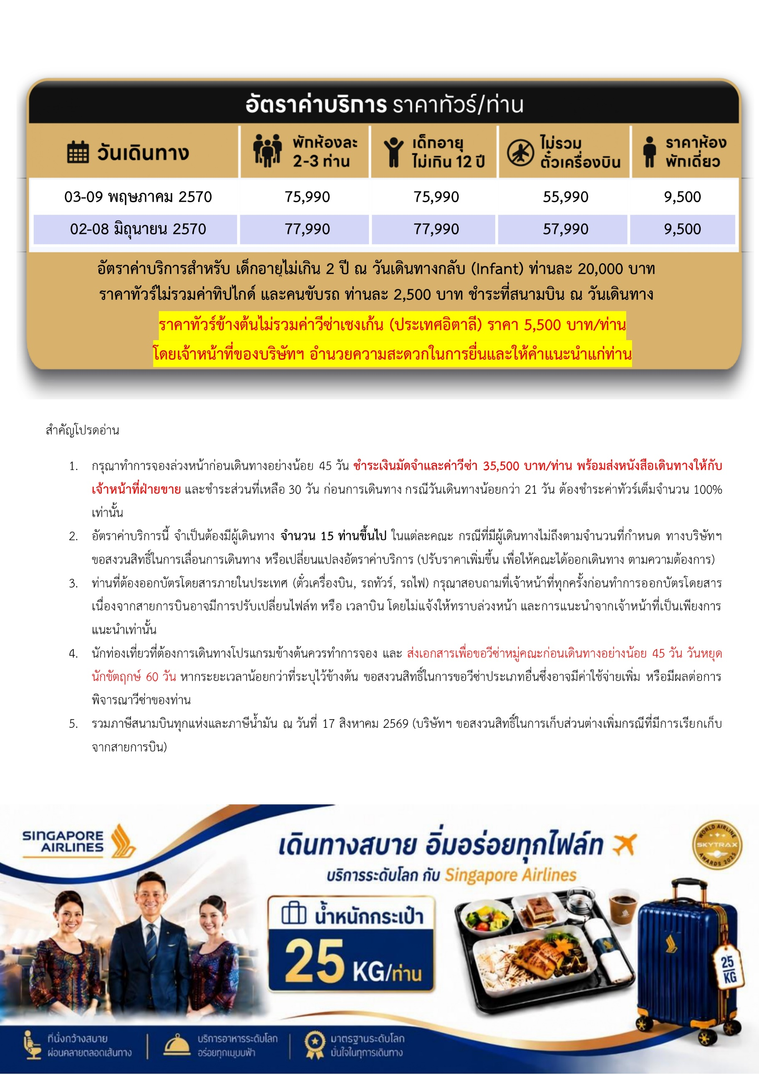



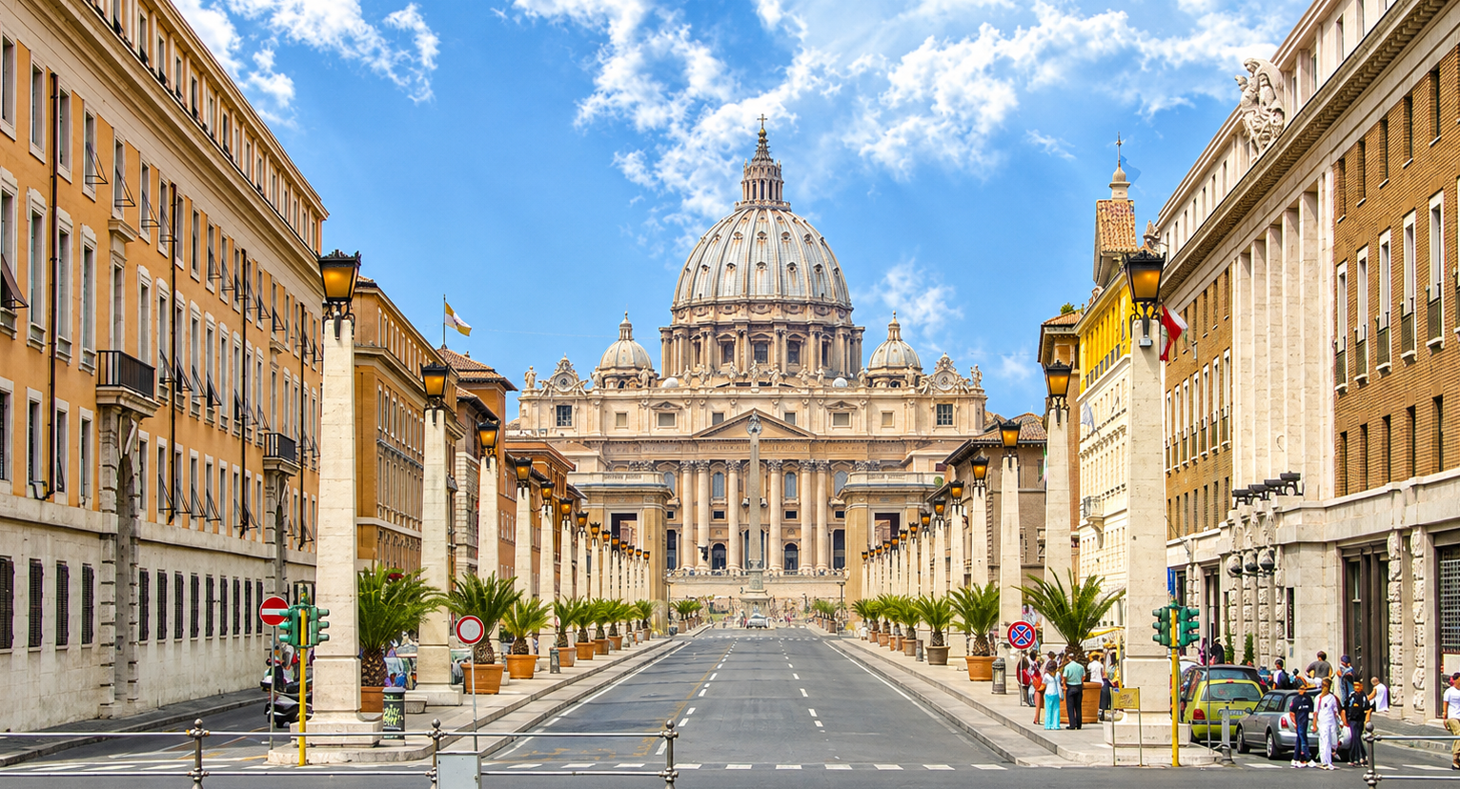


Day1: สนามบินสุวรรณภูมิ – สนามบินชางงี

18.15 นัดหมายพร้อมกันที่ สนามบินสุวรรณภูมิ ประเทศไทย โปรดสังเกตป้าย เลทส์โกกรุ๊ป พบเจ้าหน้าที่คอยให้การต้อนรับพร้อมอำนวยความสะดวกเช็คอินให้แก่ท่าน
21.15 ออกเดินทางสู่ สนามบินชางงี ประเทศสิงคโปร์ โดยสายการบิน สิงคโปร์แอร์ไลน์ (Singapore Airlines) เที่ยวบินที่ SQ 719 (บริการอาหารและเครื่องดื่มบนเครื่อง)
Day2: สนามบินชางงี – สนามบินเลโอนาร์โดดาวินชี ฟีอูมีชีโน ประเทศอิตาลี – นครรัฐวาติกัน – มหาวิหารเซนต์ปีเตอร์สบาซิลิกา – เมืองโรม – มหาวิหารแพนธีออน – กลุ่มโรมันฟอรัม – สนามกีฬาโคลอสเซียม – ประตูชัยกรุงโรม – น้ำพุเทรวี – ย่านบันไดสเปน

00.35 เดินทางถึง สนามบินชางงี ประเทศสิงคโปร์ และรอต่อเครื่อง
01.30 นำท่านออกเดินทางสู่ สนามบินเลโอนาร์โดดาวินชี ฟีอูมีชีโน ประเทศอิตาลี โดยสายการบิน สิงคโปร์แอร์ไลน์ (Singapore Airlines) เที่ยวบินที่ SQ 366 (บริการอาหารและเครื่องดื่มบนเครื่อง)
08.05 เดินทางถึง สนามบินเลโอนาร์โดดาวินชี ฟีอูมีชีโน ประเทศอิตาลี หลังจากนั้นนำท่านผ่านด่านตรวจคนเข้าเมืองรับสัมภาระพร้อมออกเดินทางตามรายการ (เวลาท้องถิ่นช้ากว่าประเทศไทย 6 ชั่วโมง)
นำท่านเดินทางสู่ นครรัฐวาติกัน (Vatican) (ใช้เดินทางประมาณ 1 ชั่วโมง) เป็นนครรัฐที่ไม่มีทางออกสู่ทะเลซึ่งน้อยที่สุดในโลก ทั้งในแง่พื้นที่และประชากร ตั้งอยู่ในเมืองโรม เป็นที่ประทับของพระสันตะปาปา ซึ่งเป็นประมุขสูงสุดแห่งคริสต์โรมันคาทอลิก นำท่านถ่ายรูปเป็นที่ระลึกกับ มหาวิหารเซนต์ปีเตอร์ บาซิลิกา (St. Peter’s Basilica) เป็นสิ่งก่อสร้างที่ใหญ่ที่สุดในนครรัฐวาติกัน และเป็นมหาวิหารที่ใหญ่ที่สุดในโลก นอกจากนั้นมหาวิหารแห่งนี้ยังเป็นหนึ่งในสี่ของมหาวิหารเอกของเมืองโรมร่วมกับอีกสามวิหารอันได้แก่ มหาวิหารซันตามาเรียมัจโจเร, มหานักบุญเปาโลนอกกำแพง และมหาวิหารนักบุญยอห์น ลาเตรัน

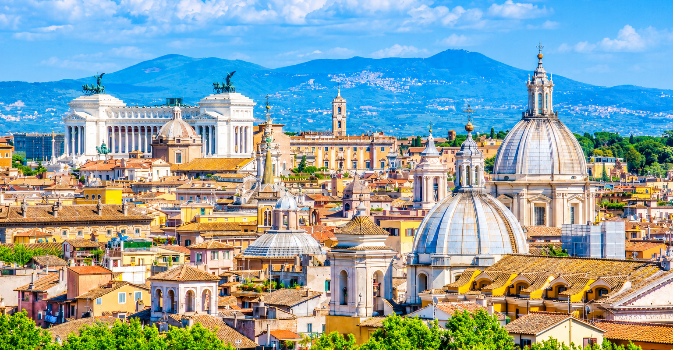

นำท่านเดินทางสู่ เมืองโรม (Rome) (ใช้เวลาเดินทางประมาณ 30 นาที) เป็นเมืองหลวงของประเทศอิตาลี เมืองโรมยังเป็นที่ตั้งของนครรัฐวาติกัน เมืองโรมกลายเป็นหนึ่งในศูนย์กลางของสมัยฟื้นฟูศิลปวิทยาในประเทศอิตาลี
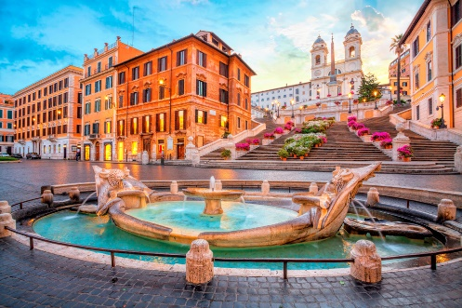
เที่ยง อิสระอาหารเที่ยง เพื่อความสะดวกในการท่องเที่ยว
จากนั้นนำท่านถ่ายรูปคู่กับ มหาวิหารแพนธีออน (Pantheon) เป็นวิหารรูปทรงจัตุรัสที่เก่าแก่ที่สุด ในกรุงโรม โดยมีอายุมากกว่า 2,000 ปี ที่แสดงให้เห็นได้ชัดถึงศิลปะเก่าแก่ในยุคโรมัน รวมถึงฝีมือและความชาญฉลาดในการออกแบบ แพนธีออนถูกสร้างขึ้นตั้งแต่ในสมัยก่อนที่จะเริ่มนับคริสต์ศักราชประมาณ 20 ปี ด้วยการออกแบบและการก่อสร้างที่ยอดเยี่ยมจึงทำให้วิหารแห่งนี้นั้นนับเป็นสิ่งก่อสร้างเดียวที่ก่อสร้างมาตั้งแต่สมัยยุคโรมัน และยังคงสภาพสมบูรณ์ไว้ได้มากที่สุดที่มีเหลืออยู่
นำท่านถ่ายรูปกับ กลุ่มโรมันฟอรัม (Roman Forum) อดีตศูนย์กลางทางด้านการเมือง ศาสนา และเศรษฐกิจของอาณาจักรโรมัน ที่สะท้อนให้เห็นความเจริญรุ่งเรืองของอารยธรรมโรมันในช่วง 2,000 ปี ที่ผ่านมา นำท่านถ่ายรูปกับ สนามกีฬาโคลอสเซียม (Colosseum) หนึ่งในสถานที่ท่องเที่ยวที่มีชื่อเสียงของเมืองโรม ประเทศอิตาลี เป็นสนามกีฬากลางแจ้งโบราณขนาดใหญ่ใจกลางเมือง ที่นอกจากจะเคยเป็นสนามประลองอันทรงเกียรติที่โหดเหี้ยมแล้ว ยังถูกยกย่องให้เป็น 1 ใน 7 สิ่งมหัศจรรย์ของโลกด้วย
นำท่านถ่ายรูปกับ ประตูชัยกรุงโรม (Arch of Constantine) เป็นสิ่งก่อสร้างที่ถูกสร้างขึ้นเพื่อเป็นการรำลึกถึงชัยชนะของคอนสแตนติน Maxentius อีกทั้งยังเป็นหนึ่งในอนุสรณ์สถานเพียงไม่กี่แห่งจากยุคสมัยของอาณาจักรโรมันที่ยังคงหลงเหลืออยู่
นำท่านถ่ายรูปกับ น้ำพุเทรวี (Trevi Fountain) เป็นน้ำพุประติมากรรมของเทพนิยายกรีกแบบบาโรก ที่ใหญ่ที่สุดในเมืองโรม มีตำนานเล่าว่า หากหันหลังแล้วโยนเหรียญลงน้ำพุเทรวี แล้วอธิษฐานให้ได้กลับมาเมืองโรมอีกครั้งก็จะสมหวัง ไม่รวมค่าเข้าชมพื้นที่ลานด้านล่างชิดขอบสระน้ำพุเทรวี ประมาณ 3 ยูโร (EUR) /ท่าน
นำท่านเดินทางสู่ ย่านบันไดสเปน (Piazza di Spagna) เป็นแหล่งแฟชั่นชั้นนำสุดหรู ไม่ว่าจะเป็นสินค้า แบรนด์เนมชั้นนำต่างๆมากมาย รวมถึงร้านอาหาร ร้านขนม ร้านกาแฟ ร้านไอศกรีม ให้ท่านได้เลือกสรรค์ และยังเป็นแหล่งนัดพบยอดนิยมที่สุดของชาวอิตาเลี่ยนอีกด้วย
ค่ำ บริการอาหารค่ำ ณ ภัตตาคาร
พักที่ Rome Area Hotel ระดับ 4 ดาว หรือเทียบเท่า
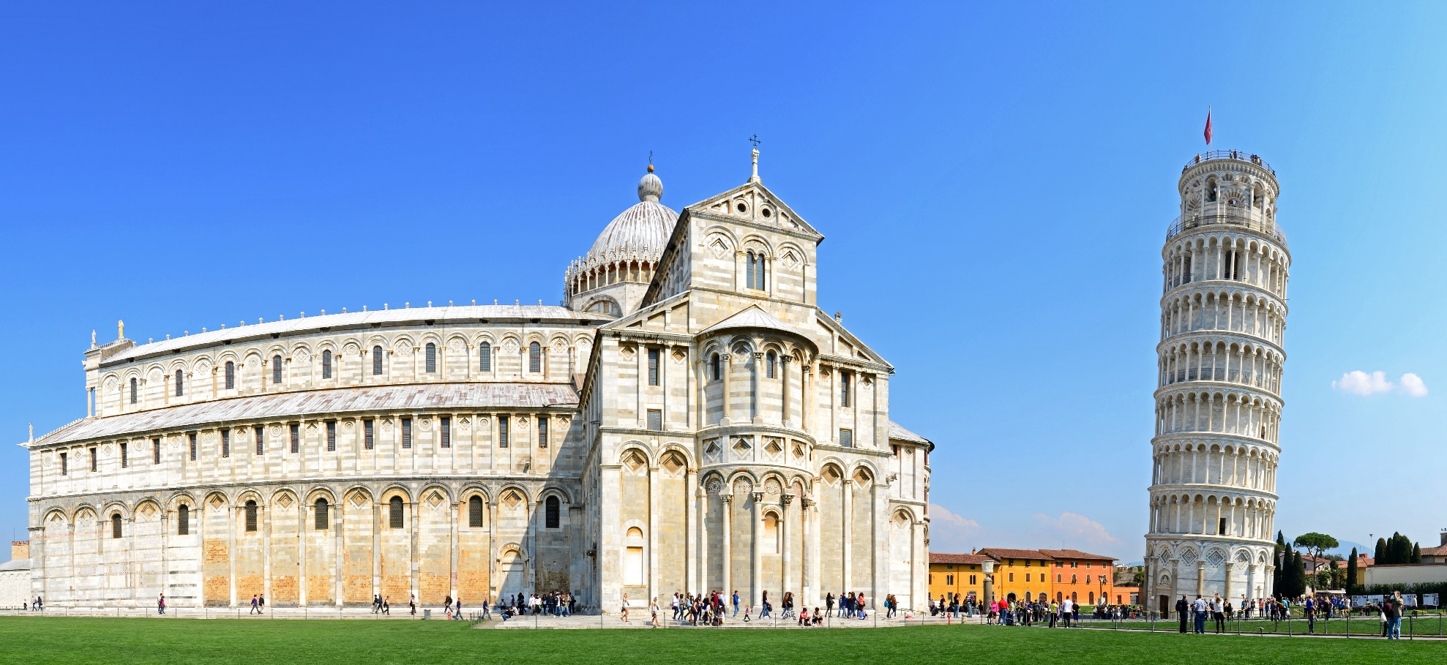

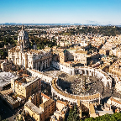
Day3 เมืองปิซ่า – จัตุรัสเปียซซา เดล ดูโอโม – มหาวิหารดูโอโม – หอเอนแห่งเมืองปิซ่า – เมืองฟลอเรนซ์ – มหาวิหารซานตามาเรีย เดล ฟิโอเร – จัตุรัสเดลลาซิญญอเรีย – รูปปั้นวีรบุรุษเพอร์ซิอุส – สะพานเวคคิโอ

เช้า บริการอาหารเช้า ณ ห้องอาหารของโรงแรม
จากนั้นนำท่านเดินทางสู่ เมืองปิซ่า (Pisa) (เดินทางประมาณ 5 ชั่วโมง) เมืองแห่งศิลปะที่สำคัญของประเทศอิตาลี เป็นเมืองที่เป็นที่รู้จักอย่างดีเกี่ยวกับหอเอนเมืองปิซ่า ซากโบราณวัตถุของเมืองที่ยังหลงเหลือจากศตวรรษที่ 5 ก่อนคริสตกาล
เที่ยง อิสระอาหารเที่ยง เพื่อความสะดวกในการท่องเที่ยว
นำท่านสู่ จัตุรัสเปียซซา เดล ดูโอโม (Piazza Dei Miracoli) หรือ จัตุรัสกัมโป เดย์ มีราโกลี ที่ประกอบด้วย กลุ่มอาคารสถาปัตยกรรมแบบโรมาเนสก์ ได้รับการขึ้นทะเบียนให้เป็นมรดกโลกโดยองค์การสหประชาชาติหรือ ยูเนสโก เมื่อปี ค.ศ. 1987 โดยเริ่มจากนำท่านถ่ายรูปกับ หอพิธีเจิมน้ำมนต์ (Baptistry of St. John) ที่ใหญ่ที่สุดในประเทศอิตาลี นำท่านถ่ายรูปกับ มหาวิหารดูโอโม (Duomo) อันยิ่งใหญ่งดงาม นำท่านถ่ายรูปเป็นที่ระลึกกับ หอเอนแห่งเมืองปิซ่า (Leaning Tower of Pisa) อันเลื่องชื่อ สัญลักษณ์แห่งเมืองปิซ่า และได้รับการคัดเลือก จากองค์กร New 7 Wonders ให้เป็นหนึ่งในเจ็ดสิ่งมหัศจรรย์ของโลกยุคกลางอีกด้วย ** ไม่รวมค่าบัตรเข้าชมภายใน มหาวิหาร และทาวเวอร์ (หอเอนแห่งเมืองปิซ่า) ค่าบัตรเข้าชม ท่านละประมาณ 20 ยูโร (EUR) หรือคำนวณเป็นเงินไทย ท่านละประมาณ 800 บาท (THB) ขึ้นอยู่กับประเภทของบัตร
นำท่านเดินทางสู่ เมืองฟลอเรนซ์ (Florence) (ใช้เวลาเดินทางประมาณ 1.30 ชั่วโมง) ประเทศอิตาลี เมืองที่ได้รับขนานนามว่าเป็นเมืองศูนย์กลางแห่งศิลปะในยุคเรอเนซองส์ ซึ่งล้วนแล้วแต่มีโบราณสถานสำคัญ ได้รับการขึ้นทะเบียนให้เป็นมรดกโลกโดยองค์การสหประชาชาติหรือ ยูเนสโก นำท่านถ่ายรูปเป็นที่ระลึกกับ มหาวิหารซานตามาเรีย เดล ฟิโอเร (Santa Maria Dell Fiore) ชมความยิ่งใหญ่ของมหาวิหารที่ใหญ่เป็นอันดับ 4 ของทวีปยุโรป โดดเด่นด้วยสถาปัตยกรรมที่ใช้หินอ่อนหลายสีตกแต่งผสมผสาน นำท่านเดินทางสู่ จัตุรัสเดลลาซิญญอเรีย (Piazza Della Signoria) ซึ่งรายล้อมไปด้วยรูปปั้นอันวิจิตรสวยงาม อาทิเช่น น้ำพุรูปปั้นเทพเจ้าเนปจูน (Fountain of Neptune), วีรบุรุษเพอร์ซิอุสถือหัวเมดูซ่า (Perseus with the Head of Medusa), รูปปั้นเดวิด (David Statue) ผลงานที่มีชื่อเสียงของ ไมเคิล แองเจโล่ จากนั้นนำท่านถ่ายรูปกับ รูปปั้นวีรบุรุษเพอร์ซิอุส (Perseus with the Head of Medusa) ประติมากรรมตั้งอยู่บนฐานสี่เหลี่ยมซึ่งมีแผงนูนสีบรอนซ์ ยุคแห่งฟลอเรนซ์คนที่สอง ยุคโคซิโมที่ 1 เดอเมดิชิ, มอบหมายงานที่มีความเชื่อมโยงทางการเมืองเฉพาะกับงานประติมากรรมอื่นๆ ในจัตุรัสซึ่งผลงานชิ้นนี้ถือว่าเป็นผลงานที่โด่งดังมาก นำท่านเดินทางสู่ สะพานเวคคิโอ (Vecchio) สะพานเก่าแก่ที่มีร้านขายทองและอัญมณีอยู่ทั้งสองข้างสะพาน อิสระให้ท่านชมบรรยากาศและเลือกชมสินค้าหรือของที่ระลึกต่าง ๆ มากมาย
ค่ำ บริการอาหารค่ำ ณ ภัตตาคาร
พักที่ Prato Area Hotel ระดับ 4 ดาว หรือเทียบเท่า

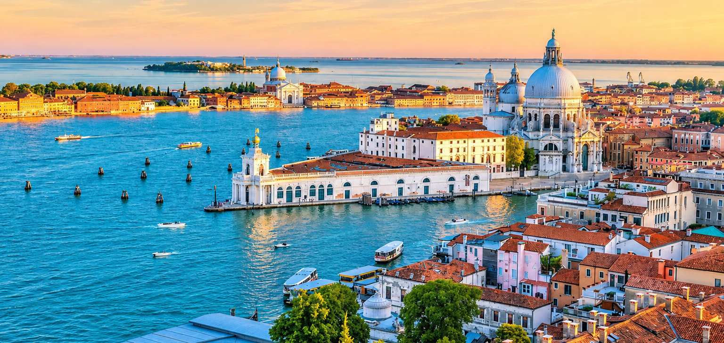


Day4 เมืองเวนิสเมสเตร – ท่าเรือตรอนเคตโต้ – เกาะเวนิส – ท่าเรือซานมาร์โค – สะพานถอนหายใจ – วังดอดจ์ –
จัตุรัสซานมาร์โค – โบสถ์ซานมาร์โค

เช้า บริการอาหารเช้า ณ ห้องอาหารของโรงแรม
นำท่านเดินทางสู่ เมืองเวนิสเมสเตร (Venice Mestre) (เดินทางประมาณ 4 ชั่วโมง) ฝั่งแผ่นดินใหญ่ เมืองหลวงของแคว้นเวเนโตของประเทศอิตาลี เมืองเวนิสถูกสร้างขึ้นจากการเชื่อมเกาะเล็กๆ จำนวนมากเข้าด้วยกันในบริเวณทะเลสาบเวนิเทีย ซึ่งเป็นส่วนหนึ่งของทะเลอาเดรียติก เป็นเมืองท่าโบราณและเป็นเมืองที่ใช้คลองในการคมนาคมมากที่สุดของประเทศอิตาลี พร้อมทั้งเป็นหนึ่งในเมืองที่สวยที่สุดในอิตาลี รู้จักกันในด้านของความเจริญรุ่งเรืองทางประวัติศาสตร์ และศิลปะที่ได้รับหลายฉายาว่า ราชินีแห่งทะเลอาเดรียติก (Queen of the Adriatic) เมืองแห่งสายน้ำ (City of Water) เมืองแห่งสะพาน (City of Bridges) และเมืองแห่ง แสงสว่าง (The City of Light) อีกทั้งยังเป็นเมืองที่โรแมนติกเมืองหนึ่งในยุโรป
นำท่านเดินทางสู่ ท่าเรือตรอนเคตโต้ (Tronchetto Pier) เพื่อล่องเรือผ่านชมบ้านเรือนของชาวเวนิส (Cruise to Venice) สู่ เกาะเวนิส (Venice) หรือ เวเนเซีย (Venezia) ดินแดนแสนโรแมนติกเป็นเมืองที่ไม่เหมือนใครโดยการคมนาคมทั้งเมืองใช้เรือแทนรถ ใช้คลองแทนถนน มีสมญานามว่าเป็น "เมืองแห่งสายน้ำ หรือ ราชินีแห่งทะเลอาเดรียติก" เดินทางถึง ท่าเรือซานมาร์โค (San Marco Pier) ศูนย์กลางของเกาะเวนิส นำท่านเดินชมความสวยงามโดยรอบของเมืองเวนิส
เที่ยง บริการอาหารเที่ยง ณ ภัตตาคาร พิเศษเมนูสปาเก็ตตี้หมึกดำ เมนูขึ้นชื่อของเวนิส
ผ่านชม สะพานถอนหายใจ (Bridge of Sighs) ที่มีเรื่องราวน่าสนใจในอดีต เมื่อนักโทษที่เดินออกจากห้องพิพากษาไปสู่คุกจะได้ มีโอกาสเห็นแสงสว่างและโลกภายนอกเป็นครั้งสุดท้ายระหว่างเดินผ่านช่องหน้าต่างที่สะพานนี้ ซึ่งเชื่อมต่อกับ วังดอดจ์ (Doge’s Palace) อันเป็นสถานที่พำนักของเจ้าผู้ครองเมืองเวนิสในอดีต ซึ่งนักโทษชื่อดังที่เคยเดินผ่านสะพานนี้มาแล้วนั้นคือ คาสโนว่า นั่นเอง นำท่านเดินทางสู่ จัตุรัสซานมาร์โค (St. Mark’s Square) ที่นโปเลียนเคยกล่าวไว้ว่า “เป็นห้องนั่งเล่นที่สวยที่สุดในทวีปยุโรป” จัตุรัสถูกล้อมรอบด้วยอาณาเขตอันงดงาม นำท่านถ่ายรูปเป็นที่ระลึกกับ โบสถ์ซานมาร์โค (St. Mark’s Bacilica) ที่มีโดมใหญ่ 5 โดม ตามแบบศิลปะไบแซนไทน์ อิสระให้ท่านได้มีเวลาเดินเที่ยวชมเกาะอันสุดแสนโรแมนติกตามอัธยาศัย **ไม่รวมค่าล่องเรือกอนโดล่า ราคาขึ้นอยู่กับชนิดของเรือและแต่ละช่วงวัน ราคาอาจมีการเปลี่ยนแปลงได้ กรุณาติดต่อหัวหน้าทัวร์ เพื่อตรวจสอบรายละเอียดอีกครั้ง
ค่ำ อิสระอาหารค่ำ เพื่อความสะดวกในการท่องเที่ยว
พักที่ Venice Area Hotel ระดับ 4 ดาว หรือเทียบเท่า

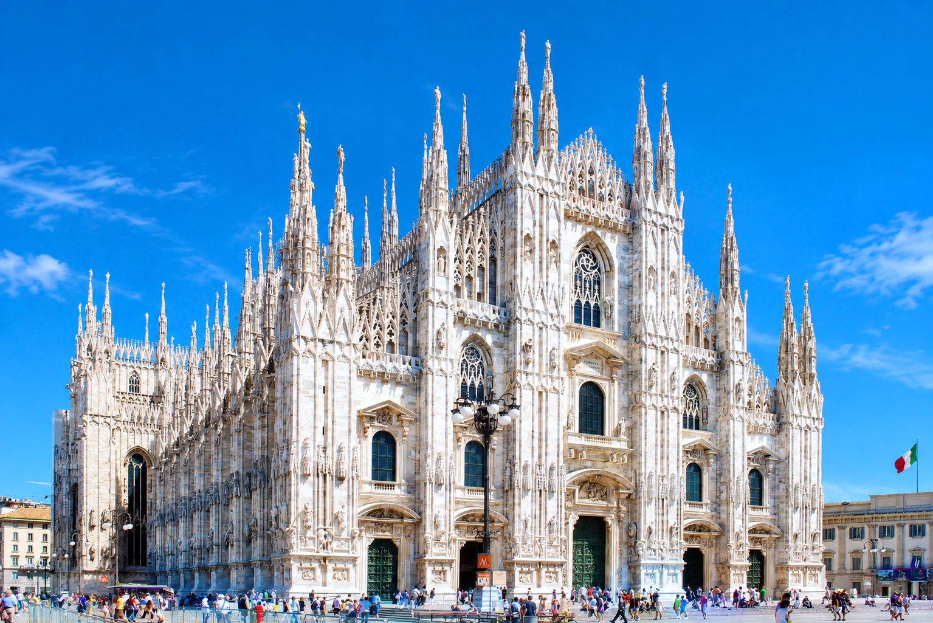
Day5 เมืองซีร์มิโอเน่ – ทะเลสาบการ์ดา – ปราสาทเก่าเมืองซีร์มิโอเน่ – เมืองมิลาน – มหาวิหารแห่งเมืองมิลาน
– ห้างแกลเลอรี่ วิคเตอร์ เอ็มมานูเอล

เช้า บริการอาหารเช้า ณ ห้องอาหารของโรงแรม
นำท่านเดินทางสู่ เมืองซีร์มิโอเน่ (Sirmione) (ใช้เวลาเดินทางประมาณ 2 ชั่วโมง ) เมืองแห่งป้อมโบราณเก่าแก่อายุนับพันปี ด้วยลักษณะภูมิประเทศที่เป็นแหลมยื่นเข้าไปใน ทะเลสาบการ์ดา (Lake Garda) อิสระให้ท่านได้เก็บภาพที่ระลึกหน้า ปราสาทเก่าเมืองซีร์มิโอเน่ (The Scaligero of Sirmione) ที่ถูกสร้างในปี 1277 ซึ่งเมืองนี้เคยอยู่ภายใต้การปกครองของตระกูล Scaliger นอกจากนั้นท่านยังจะได้เดินเล่นชมเมืองเก่า เลือกซื้อของฝากของที่ระลึกตามร้านค้าชาวบ้านมากมาย และยังได้ชมวิวทิวทัศน์และความงดงามของทะเลสาบการ์ดา ทะเลสาบน้ำจืดที่เกิดจากการละลายของน้ำแข็งในเทือกเขาแอลป์ และเป็นทะเลสาบที่ใหญ่ลำดับต้นๆของอิตาลีอีกด้วย
เที่ยง บริการอาหารเที่ยง ณ ภัตตาคาร
นำท่านเดินทางสู่ เมืองมิลาน (Milan) หรือ มิลาโน (Milano) (เดินทางประมาณ 2 ชั่วโมง) ประเทศอิตาลี เป็นเมืองหลักของแคว้นลอมบาร์เดียและเป็นเมืองสำคัญในภาคเหนือของ ประเทศอิตาลี นำท่านถ่ายรูปที่ระลึกด้านหน้า มหาวิหารแห่งเมืองมิลาน (Duomo di Milano) เป็นมหาวิหารที่มีสถาปัตยกรรมแบบโกธิคที่ยิ่งใหญ่ ตั้งอยู่ที่จัตุรัสกลางเมืองมิลานเปรียบเหมือน เป็นสัญลักษณ์ของเมืองมิลาน เป็นมหาวิหารที่ใหญ่เป็นอันดับสองของอิตาลี **ไม่รวมค่าบัตรเข้าชม มหาวิหารแห่งเมืองมิลาน ประมาณ 14 ยูโร (EUR) /ท่าน **
ผ่านชม อนุสาวรีย์ของกษัตริย์วิคเตอร์ เอ็มมานูเอลที่ 2 (Vittorio Emanuele II Monument) ผู้ริเริ่มการรวมชาติหัวเมืองต่างๆ ในอิตาลี และอนุสาวรีย์ของศิลปินชื่อดังในยุคเรอเนซองส์อีก 1 ท่านคือ ลีโอนาร์โด ดาร์วินชี่

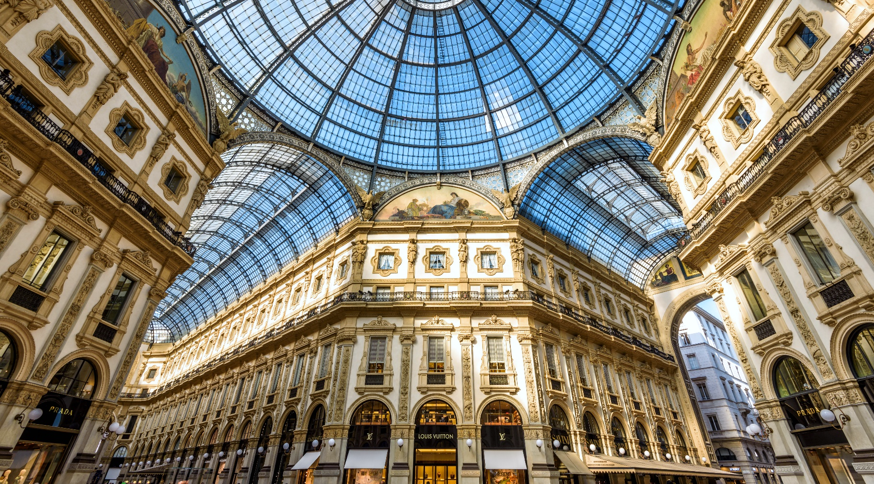

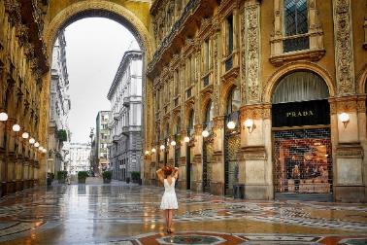
นำท่านเดินทางสู่ ห้างแกลเลอรี่ วิคเตอร์ เอ็มมานูเอล (Galleria Vittorio Emanuele II) เป็นศูนย์การค้าที่สวยงาม หรูหราและเก่าแก่ที่สุดของเมืองมิลาน อิสระทุกท่าน ช้อปปิ้งสินค้าแบรนด์เนม อาทิ Louis Vuitton, Gucci, Armani, Borsalino, Luisa Spagnoli, Bric’s, Tod’s, Swarovski, Stefanel, Massimo Dutti
ค่ำ อิสระอาหารค่ำ เพื่อความสะดวกในการท่องเที่ยว
พักที่ Milan Area Hotel ระดับ 4 ดาว หรือเทียบเท่า
Day6 สนามบินมิลาโน มัลเปนซา ประเทศอิตาลี

เช้า บริการอาหารเช้า ณ ห้องอาหารของโรงแรม
อิสระให้ท่านพักผ่อนภายในโรงแรมได้ตามอัธยาศัย
ได้เวลาอันสมควรนำท่านเดินทางเข้าสู่ สนามบินมิลาโน มัลเปนซา ประเทศอิตาลี เพื่อเดินทางกลับประเทศไทย
12.30 นำท่านออกเดินทางสู่ สนามบินชางงี ประเทศสิงคโปร์ โดยสายการบิน สิงคโปร์แอร์ไลน์ (Singapore Airlines) เที่ยวบินที่ SQ 355 (บริการอาหารและเครื่องดื่มบนเครื่อง)
Day7 สนามบินชางงี ประเทศสิงคโปร์ – สนามบินสุวรรณภูมิ ประเทศไทย

07.00 เดินทางถึง สนามบินชางงี ประเทศสิงคโปร์ และรอต่อเครื่อง
09.30 นำท่านออกเดินทางสู่ สนามบินสุวรรณภูมิ ประเทศไทย โดยสายการบิน สิงคโปร์แอร์ไลน์ (Singapore Airlines) เที่ยวบินที่ SQ 708 (บริการอาหารและเครื่องดื่มบนเครื่อง)
11.00 เดินทางถึง สนามบินสุวรรณภูมิ ประเทศไทย โดยสวัสดิภาพ ... พร้อมความประทับใจ
**************************************

